**TRƯỜNG ĐẠI HỌC GIA ĐỊNH**

**KHOA CÔNG NGHỆ THÔNG TIN**



**TIỂU LUẬN**

**MÔN CẤU TRÚC DỮ LIỆU**

**CHƯƠNG TRÌNH QUẢN LÍ KHO HÀNG**

**GIÁO VIÊN: LÊ HUỲNH PHƯỚC**

**HỌ&TÊN: DƯƠNG ĐỨC TIẾN**

**MSSV: 2008110306**

**LỚP: K14DCPM0**

**MỤC LỤC**

I. HIỆN TRẠNG VÀ YÊU CẦU 3

**A.** **Hiện trạng** 3

**B. Yêu cầu** 3

**II.** **Phân tích** 4

**a.** **Cấu trúc khi sử dụng Linked List** 4

**b.** **Phân tích chương trình** 5

**III.** **Thiết kế** 5

• **Sơ đồ của chương trình** 5

• **Menu chương trình** 7

**IV.** **Cài đặt thử nghiệm** 7

**a.** **Menu** 7

**b.** **Thêm hàng** 8

**c.** **In thông danh sách kho hang** 8

**d.** **Xóa hàng:**  9

**e.** **Sửa thông tin** 9

**f.** **Tìm hàng** 10

**g.** **Thống kê kho hang** 10

V. Tổng kết 11

**Kết quả đạt được** 11

**1.** **Đánh giá ưu và khuyết** 11

**2.** **Hướng dẫn phát triển** 11

# HIỆN TRẠNG VÀ YÊU CẦU

1. **Hiện trạng**

Kết thúc môn học Cấu trúc dữ liễu và giải thuật dưới sự hướng dẫn của thầy LÊ HUỲNH PHƯỚC

Tổng hợp và vận dụng kiến thức đã học những bài toán trong học đường vào đời sống thực tế.

Em tên DƯƠNG ĐỨC TIẾN sinh viên Trường Đại Học GIA ĐỊNH muốn viết Chương trình phần mềm tên : CHƯƠNG TRÌNH QUẢN LÝ KHO HÀNG

**B. Yêu cầu**

-Dựa trên kiến thức đã học từ môn Cấu trúc dữ liệu . Em viết chương trình này để cải tiến chương trình áp dụng vào thực tế.

-Chương trình phần mềm được xây dựng: tạo ra package nơi chứa các đối tượng hàng hóa và đối tượng để quản lý những hàng hóa đó ngoài ra còn chứa hàm main để tạo nên một giao diện tiện lợi và thân thiện cho người dùng

-Các chức năng của chương trình :

+ Menu: để người dùng lựa chọn chức năng

+ Thêm, xóa. Sửa hàng hóa

* Nâng cao: theo mã của 1 hàng hóa bất kỳ

+ Tìm kiếm theo

* Loại
* Giá
* Nâng cao: tìm theo khoảng giá...đến...
* Ngày nhập
* Nâng cao: tìm theo khoảng từ ngày đến ngày
* Sắp xếp theo( tăng dần, giảm dần)
* Giá nhập
* Ngày nhập

+ Nâng cao:

++ theo loại và theo ngày nhập

++ theo loại và theo giá

+ Thống kê:

* Tổng số lượng hàng hóa
* Tổng giá trị nhập kho
* Số lượng từng loại hàng

1. **Phân tích**
2. **Cấu trúc khi sử dụng Linked List**

* Danh sách liên kết là 1 cấu trúc dữ liệu được sử dụng để lưu trữ 1 tập hợp các dữ liệu. Danh sách liên kết có các tính chất sau:
* Các phần tử trong danh sách liên kết được kết nối bằng con trỏ.
* Phần tử cuối trỏ tới NULL.
* Có thể tăng hoặc giảm số lượng phần tử trong quá trình thực thi chương trình.
* Tối ưu dung lượng bộ nhớ.
* Insert: Chèn một phần tử vào vị trí bất kỳ trong danh sách liên kết.
* Delete: Xóa một phần tử ở vị trí bất kỳ trong danh sách liên kết.
* Danh sách liên kết được chia làm 3 loại:
* Danh sách liên kết đơn (Singly Linked List): Mỗi một phần tử (hay còn gọi là node) trong danh sách liên kết đơn gồm có data và next pointer, next pointer sẽ trỏ tới node kế tiếp trong danh sách liên kết đơn. Và nếu next pointer trỏ tới NULL thì có nghĩa là node đó là node cuối cùng trong danh sách liên kết đơn. 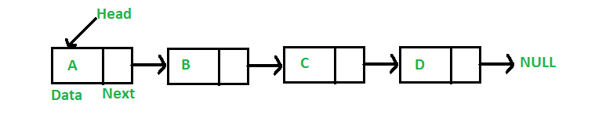

1. **Phân tích chương trình**

Các chức năng của chương trình :

+ Menu: để người dùng lựa chọn chức năng

+ Thêm, xóa. Sửa hàng hóa

* Nâng cao: theo mã của 1 hàng hóa bất kỳ

+ Tìm kiếm theo

* Loại
* Giá
* Nâng cao: tìm theo khoảng giá...đến...
* Ngày nhập
* Nâng cao: tìm theo khoảng từ ngày đến ngày
* Sắp xếp theo( tăng dần, giảm dần)
* Giá nhập
* Ngày nhập

+ Nâng cao:

++ theo loại và theo ngày nhập

++ theo loại và theo giá

+ Thống kê:

* Tổng số lượng hàng hóa
* Tổng giá trị nhập kho
* Số lượng từng loại hàng

1. **Thiết kế**

* **Sơ đồ của chương trình**

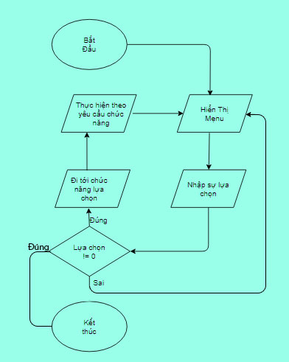

* **Menu chương trình**

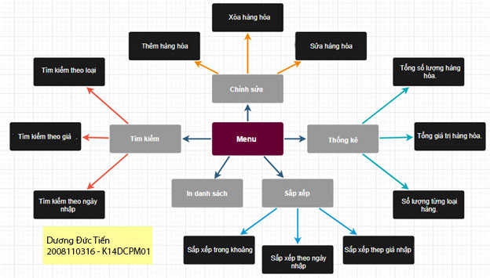

1. **Cài đặt thử nghiệm**
   1. 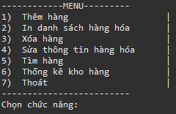**Menu**
   2. 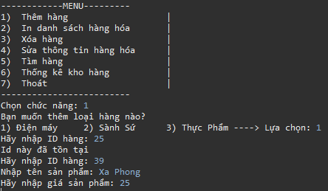**Thêm hàng: Nếu hang đã tồn tại trong kho sẽ trở về lại menu nếu không thì tiến hành thêm**
   3. **In thông danh sách kho hang**

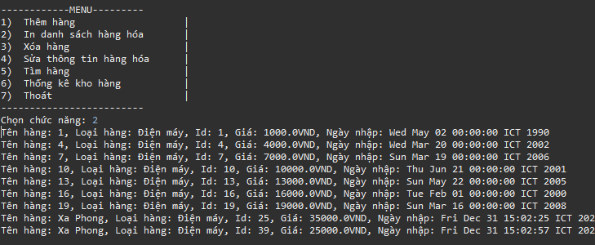

* 1. **Xóa hàng: Nếu không tìm thấy hang sẽ trở về lại menu chọn chức năng nếu tìm thấy tiến hành xóa**

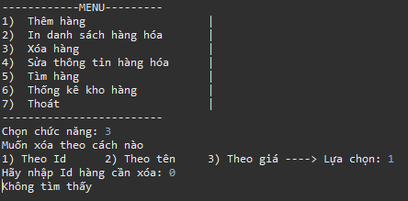

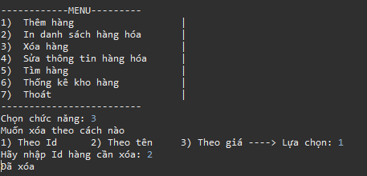

* 1. **Sửa thông tin**

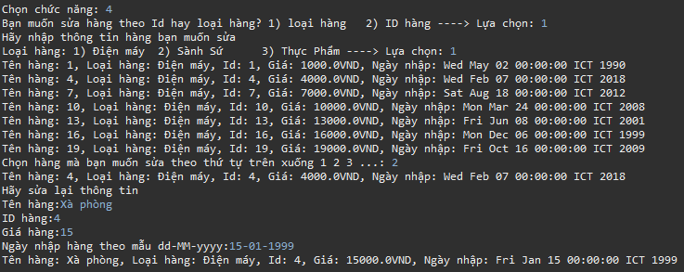

* 1. **Tìm hàng**

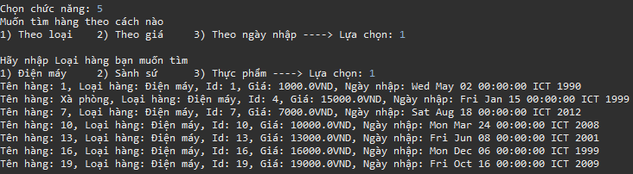

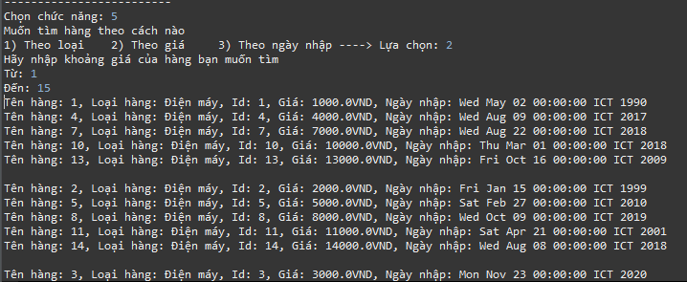

* 1. 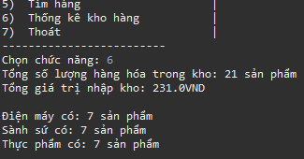**Thống kê kho hang**

# Tổng kết

**Kết quả đạt được**

* Thu thập thêm được những kiến thức mới
* Ôn tập lại các kiến thức đã được học và áp dụng vào bài tiểu luận cũng như thực tế

1. **Đánh giá ưu và khuyết**

* Ưu điểm:
* Dễ dàng sử dụng
* Mang tính thực tế cao.
* Nhược điểm
* Chưa được cải tiến và tối ưu
* Chưa thực hiện được sắp xếp cho kho hàng

1. **Hướng dẫn phát triển**

* Xây dựng nhiều chương trình đa dạng với nhiều chức năng khác nhau để áp dụng cũng như được sử dụng rộng rãi ở thị trường được nhiều người dùng sử dụng và tin tưởng**.**